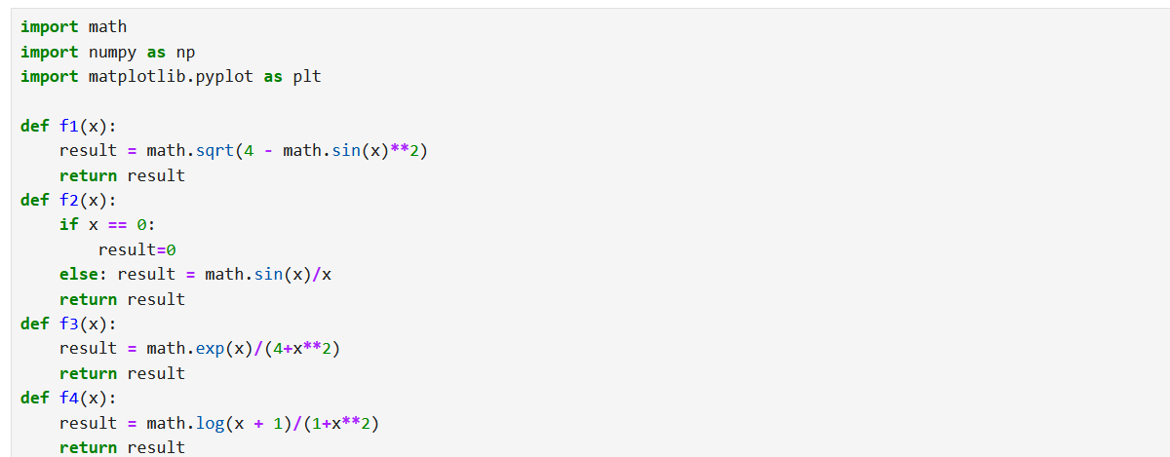

首先将要求积分的函数给写入。

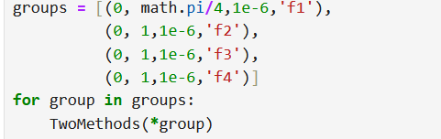

将我们要求积分的上下界和精度要求写入。

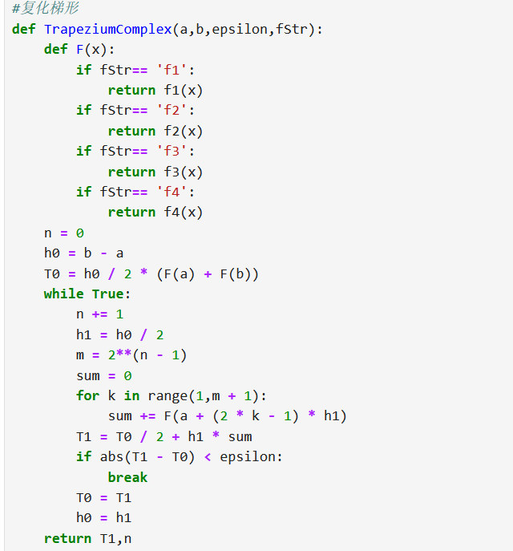

复化梯形方法，首先判断是哪一个函数，然后初始化步数，积分，再将纳入循环中，每次循环若不满足精度要求则步数加一，再次求积分，直到满足精度要求再结束循环，输出满足精度要求的积分和步数，步长可由上下界和步数算得。

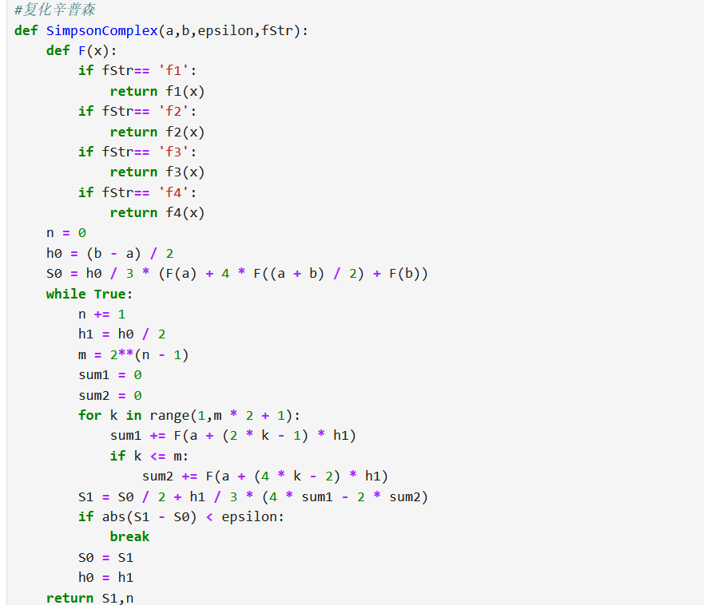

复化辛普森方法，首先判断是哪一个函数，然后初始化步数，积分，再将纳入循环中，每次循环若不满足精度要求则步数加一，再次求积分，直到满足精度要求再结束循环，输出满足精度要求的积分和步数，步长可由上下界和步数算得。

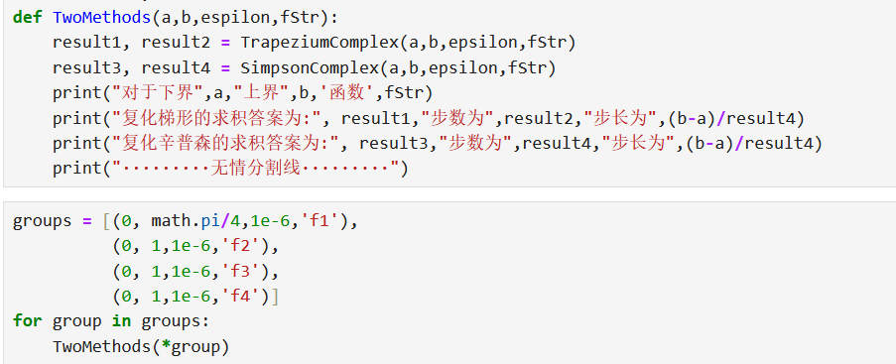

最后用一个方法同时调用两个方法，输出结果。

结果：

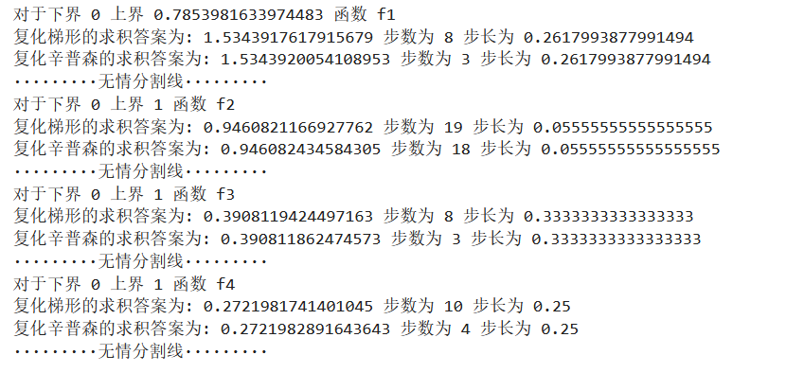

实验分析：

复化梯形法：

优点：简单易实现，计算量相对较小，适用于一般函数的积分估计。

缺点：精度相对较低，对于某些函数可能需要较小的步长才能达到较高的精度。

适用范围：适用于对积分精度要求不是特别高的情况，计算效率较为重要的场景。

复化辛普森法：

优点：精度相对较高，对于某些函数可以在较大步长下获得较高的精度。

缺点：计算量较大，需要计算更多的函数值，相对复化梯形法更复杂。

适用范围：适用于对积分精度要求较高的情况，可以在相对较大的步长下获得较高的精度。